ACTIVITE  [Digitare una citazione tratta dal documento o il sunto di un punto di interesse. È possibile collocare la casella di testo in qualsiasi punto del documento. Utilizzare la scheda Strumenti casella di testo per cambiare la formattazione della citazione.] | GORIZIA "MALEDETTA" E "SANTA" |  | COMPETENCES
 | Étude de documents |  | - Relever  - Déduire  - Interpréter  - Synthétiser  - Argumenter
 | Collège

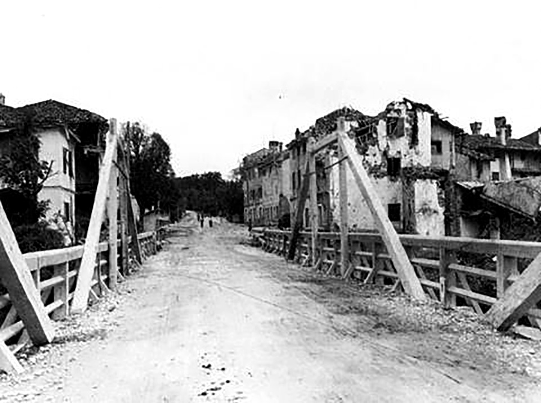
DOC1
1.Cosa descrive la canzone? Quale situazione emerge dalla lettura del testo di questa canzone?

2. Chi potrebbe esser stato l’autore della canzone?

3. A quale tradizione politica è ispirata la canzone?

4. Quale visione della guerra appare in questa canzone?

5. Nella canzone viene presentato il nemico?

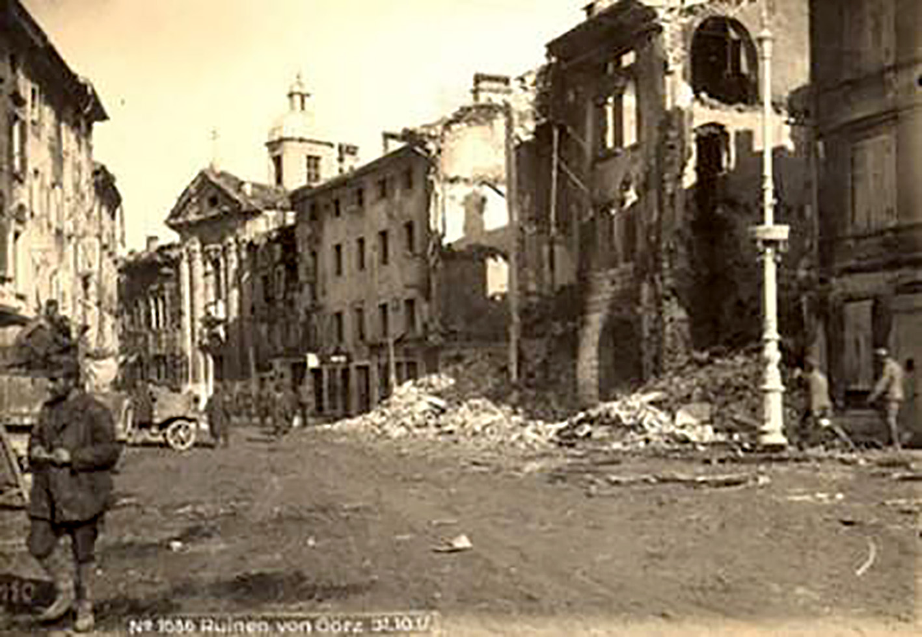
Gorizia, 1916. Passerella sull'Isonzo.
Gorizia, ottobre 1917. Il ritorno degli austriaci dopo Caporetto.

Traditori signori ufficiali
Che la guerra l’avete voluta
Scannatori di carne venduta
E rovina della gioventù
O Gorizia tu sei maledetta
per ogni cuore che sente coscienza
dolorosa ci fu la partenza
e il ritorno per molti non fu.

Voi chiamate il campo d’onore
questa terra di là dei confini
Qui si muore gridando assassini
maledetti sarete un dì
Cara moglie che tu non mi senti
raccomando ai compagni vicini
di tenermi da conto i bambini
che io muoio col suo nome nel cuor

“O Gorizia, tu sei maledetta”

La mattina del cinque d’agosto
si muovevan le truppe italiane
per Gorizia, le terre lontane
e dolente ognun si partì
Sotto l’acqua che cadeva al rovescio
grandinavan le palle nemiche
su quei monti, colline e gran valli
si moriva dicendo così:
O Gorizia tu sei maledetta
per ogni cuore che sente coscienza
dolorosa ci fu la partenza
e il ritorno per molti non fu
O vigliacchi che voi ve ne state
con le mogli sui letti di lana
schernitori di noi carne umana
questa guerra ci insegna a punir

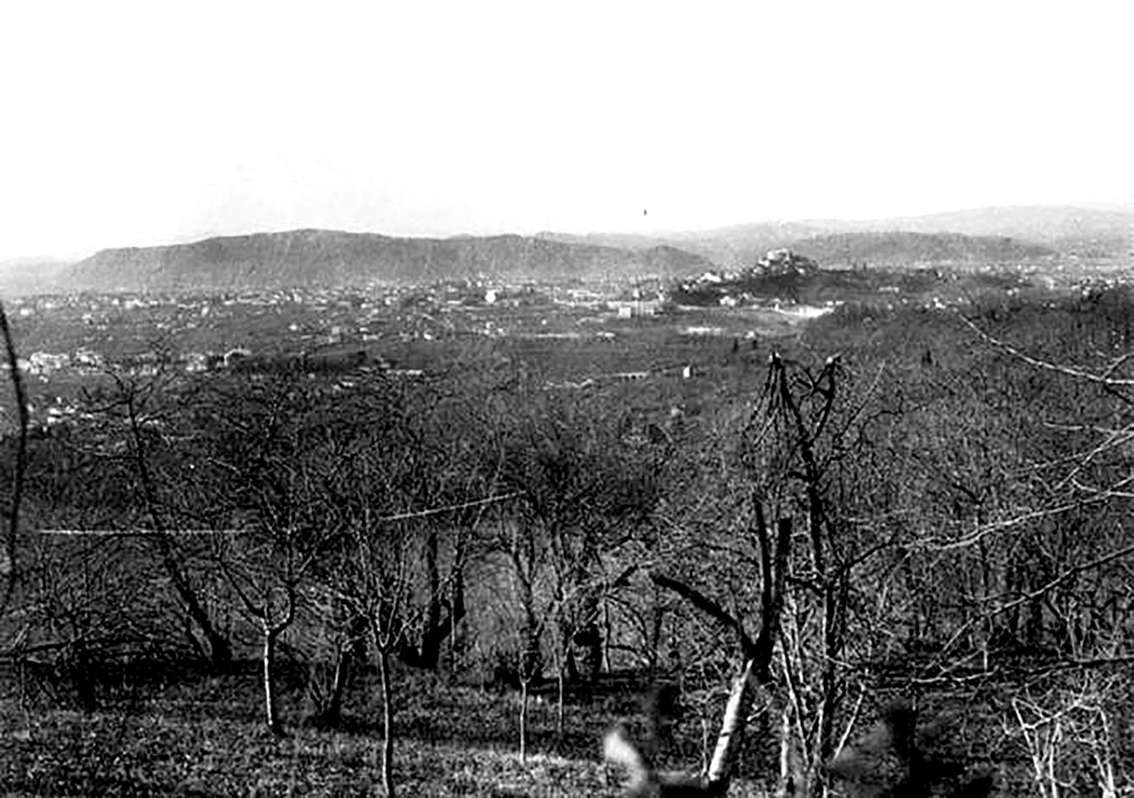
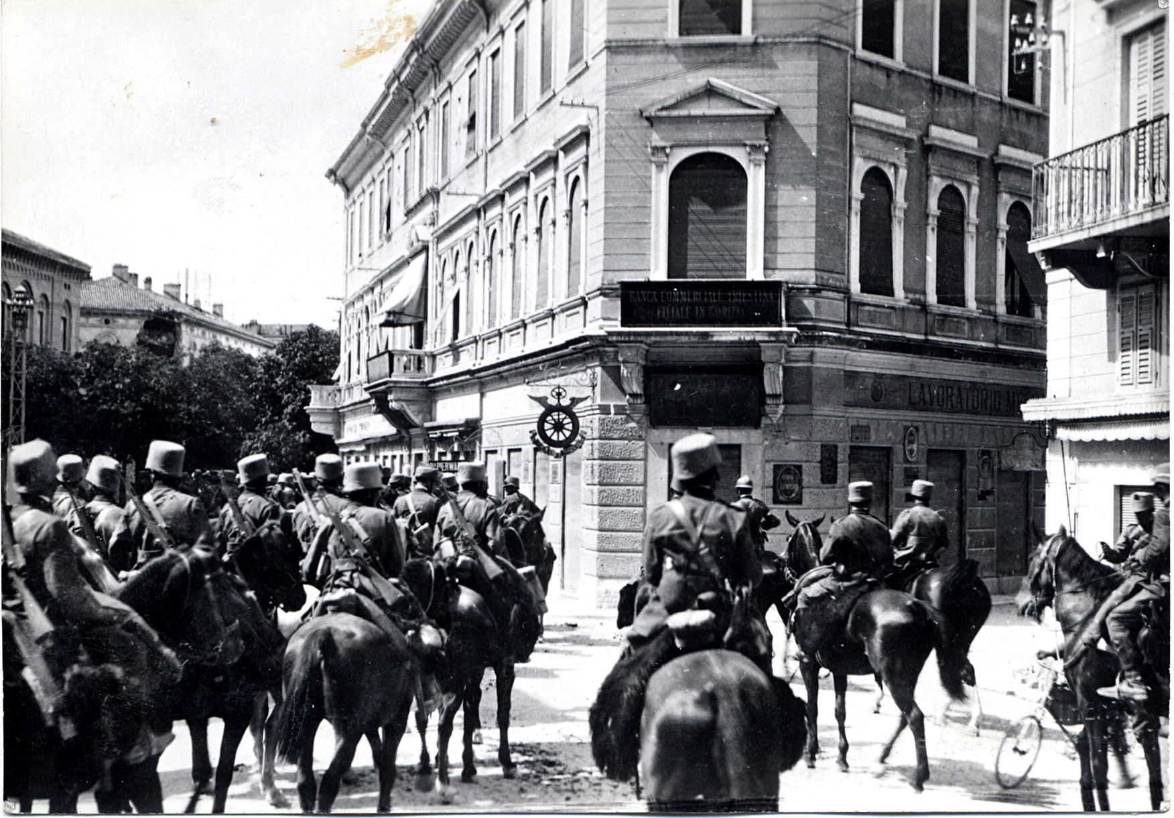
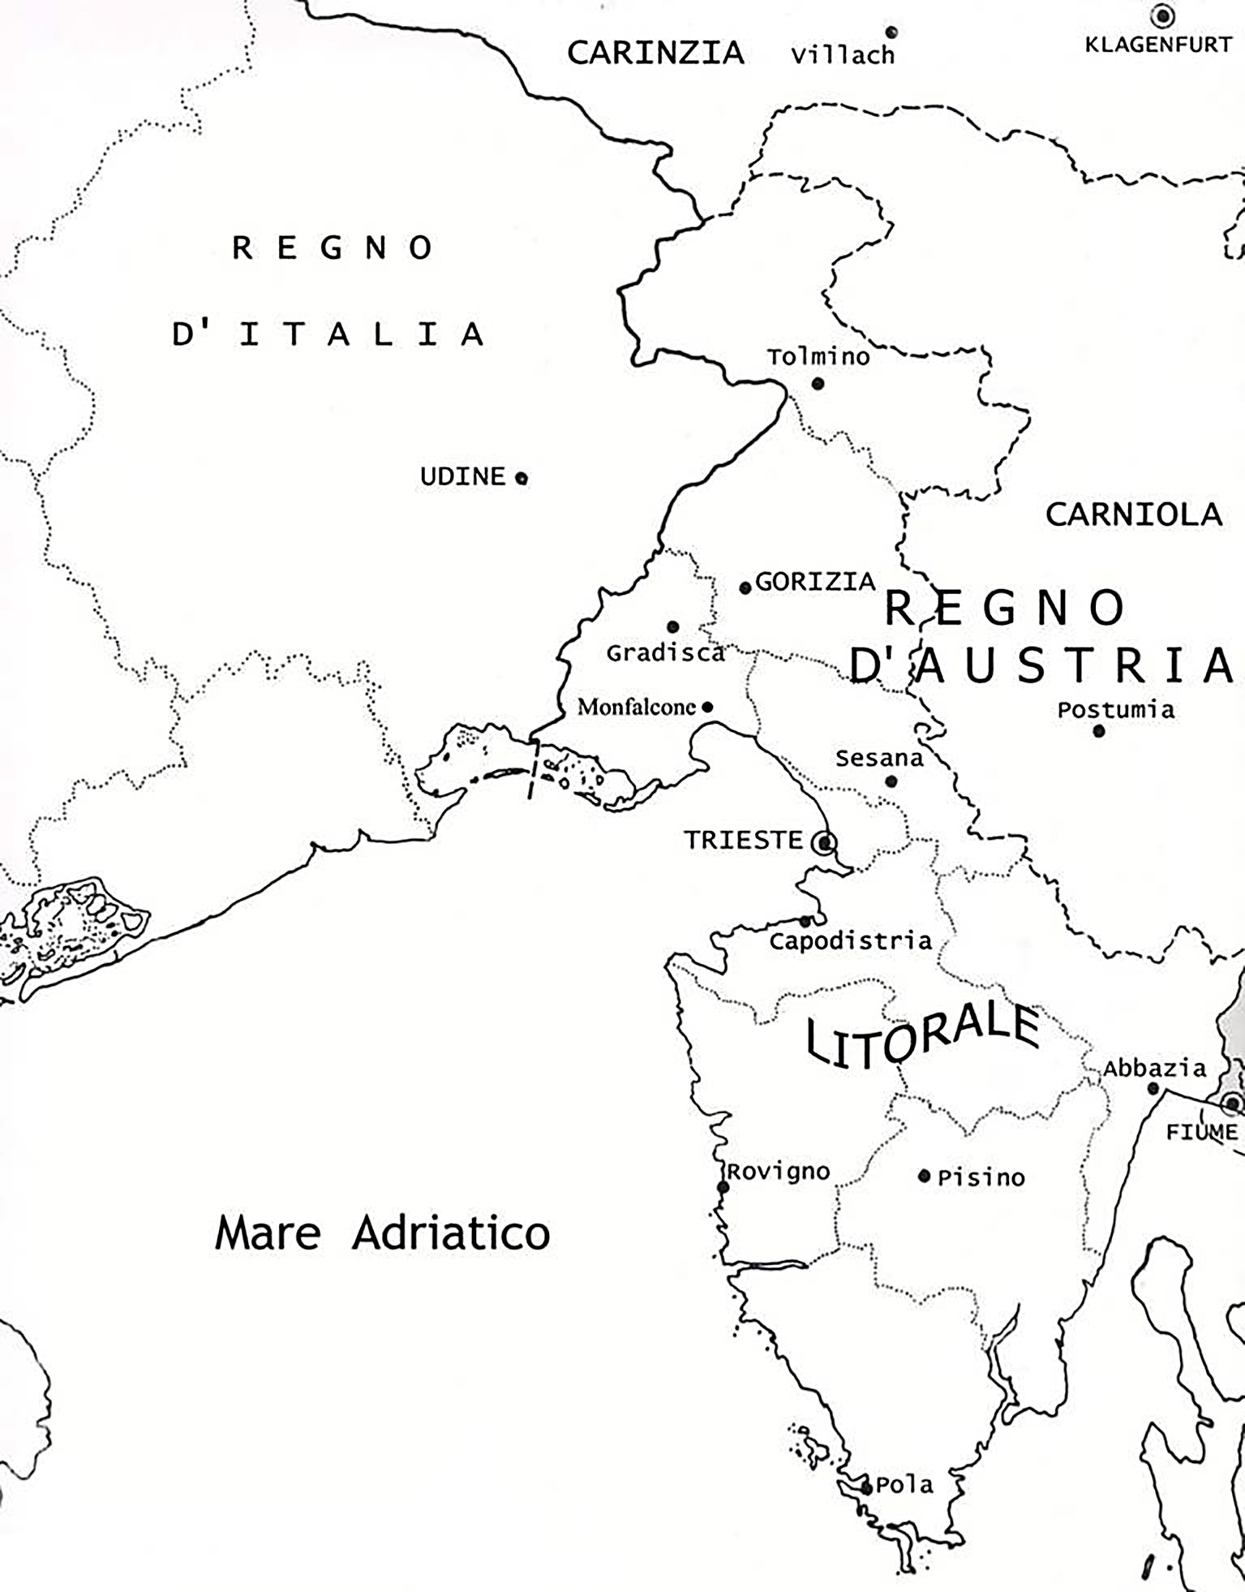
DOC2
1. Cosa vuole rappresentare la lirica di Locchi?

2. Qual è l’intento del poeta? Qual è il significato della liberazione della città di Gorizia per i soldati italiani, secondo Locchi?

3. Come vengono descritti i fanti italiani e i loro ufficiali?

4. Quale visione della guerra appare nel poema?

5. Chi è e come viene rappresentato il nemico?

Gorizia vista dalle retrovie austriache.
d' uccelli
verso l'aurora.
………………………………..
Ogni fante è proteso;
ogni ufficiale è davanti
ai suoi fucili.
I colonnelli estatici,
muti stanno per dare
il segno ai reggimenti.
…………………………….......
È l’ultimo addio,
ilconsòlo dei vivi
ai morituri che partono,
che vanno
verso i confini
della vita terrena,
verso la luce,
verso la gloria.
………………………….
E tutte le baionette
fioriscono sulle trincee.
Tutta la selva di punte
ondeggia, si muove,
si butta sul monte,
travolge gli Austriaci,
rigettandoli
oltre le cime,
scaraventandoli giù,
a precipizio,
dentro l' Isonzo.

“La Sagra di Santa Gorizia”(estratto)

Chi dette il segnale?
Tutti i settori tacevano...
ed ecco sonare lo stormo.
Cominciarono le bombarde
con abbai, con rugli, con schianti,
Sbucavano dappertutto,
coll’ali su i torsi pesanti!
traballavano in aria,
e poi giù, strepitando,
a divorar le trincee,
a stritolare i sassi,
a fondere i reticolati,
Uomini e melma,
ferri e pietre,
tutto tritavano, urlando,
tutto rimescolavano,
sfragnendo e pestando,
come dentro le madie
gigantesche delle doline
impastassero il pane
della vittoria,
per la fame del fante.
E il fante aveva fame:
fame di terra del Carso
più buona della pagnotta,
impastata di sangue,
cotta dalle granate,
benedetta dai fratelli
caduti colla bocca avanti
per baciarla morendo.
………………………………….
Ma quando tutte le bocche
dei cannoni cantarono,
all'ora fissata,
per completare la strage,
l’ansia strinse ogni gola
………………………………….
E su la prima linea
nessuno più fiatava,
sentendo sul cuore
ognuno battere,
come gocce di sangue,
i minuti terribili
che misurano il tempo
vicino all'assalto.
………………………………….
E tutte le facce
parevano in un’aureola,
e tutti erano certi
di vincere, tutti certi
di rompere l’incanto,
di varcare il Calvario e l’Isonzo,
di celebrare domani
la sagra serena
di Santa Gorizia.
Notte del 7 Agosto,
chi ti dimenticherà! …………………………….
Tutti cantavano i fanti,
stesi lungo i due cigli,
come ragazzi presi
da un'indicibile gioia.
………………………………
Il colonnello in mezzo
grande come un cipresso,
accennava la linea del fuoco,
i vulcani delle granate,
i monti come roghi
che bruciassero il cielo,
e spiegava tranquillo
la battaglia.
E venne l'ordine di avanzare.
L’ombre nere si levarono
dai lati della strada,
i lampi illuminarono
la selva dei fucili:
e il reggimento si sparse
pei campi, come un volo

9 agosto 1916 .
Cavalleggeri italiani a Gorizia.
FICHIER DU MAÎTRE | GORIZIA "MALEDETTA" E "SANTA" |  | COMPETENCES
 | Étude de documents |  | - Relever  - Déduire  - Interpréter  - Synthétiser  - Argumenter
 | Collège

DOC1
- Individuate, riconoscete. Cosa descrive la canzone? Lo stato d’animo e la condizione di sofferenza del fante italiano nelle sanguinose operazioni militari attorno a Gorizia, preludio della sua conquista. L’opinione pubblica italiana aveva considerato Gorizia uno degli obiettivi morali e simbolici del conflitto. Per gli austriaci la difesa della città, per gli italiani la sua conquista diventarono dunque un fattore politico vitale. Quale situazione emerge dalla lettura del testo di questa canzone? Il rifiuto della guerra. Esso si manifestò con la diserzione, la fuga, l’autolesionismo, il mancato rientro dalla licenza, la pazzia, ma anche con il canto o la recita di versi di canzoni, di stornelli, di strofe di carattere antimilitarista, severamente proibiti dalle autorità militari.
- Deducete, decodificate. Chi potrebbe esser stato l’autore della canzone? “O Gorizia, tu sei maledetta” è di autore ignoto. Colui che creò il testo non sembra però un illetterato. Conosce le basi della composizione e ricorre ai motivi retorici e alle invettive della canzone popolare di protesta. Potrebbe essere di origine e cultura piccolo-borghese, guadagnato alle idee socialiste.
- Analizzate, interpretate. A quale tradizione politica è ispirata la canzone? Alla tradizione di sinistra, anarchica e socialista. Ad essa è da ascrivere il motivo patetico della sofferenza delle plebi provocata da padroni privi di scrupoli, ora riportato al contesto della guerra e declinato come rapporto gerarchico tra soldati e ufficiali. È una contrapposizione di classe che ha come obiettivo polemico l’ufficialità borghese, contro cui si scaglia la rabbia di soldati che non sanno il perché della loro morte.
- Sintetizzate. Quale visione della guerra appare in questa canzone? Il conflitto è giunto come una sciagura a interrompere i ritmi della vita quotidiana, gli affetti familiari. Una forte condanna va alle motivazioni eroiche e alle “alte” e “giuste” ragioni del conflitto, a motivi come quello della liberazione delle popolazioni irredente, copertura di progetti espansionistici, e si incrocia con il grido di dolore innalzato contro i “Traditori signori ufficiali” che hanno voluto la guerra. Le terre da “liberare” non hanno una determinata denotazione, né sono per i soldati mète chiare, consapevoli e condivise: sono, genericamente, “monti, colline e gran valli”. Gorizia invece ha un’identità precisa: è per ogni soldato la città da maledire, il luogo del suo calvario.
- Argomentate. Nella canzone viene presentato il nemico? Non si parla del “nemico”, anzi vi è un indiretto richiamo alla fratellanza con “ogni cuore che sente coscienza”. Sembra un’allusione al fatto che anche i combattenti dell’altro fronte si trovino nella medesima situazione, nel medesimo tragico destino. Il nemico non è quello esterno, ma quello interno.

Il confine italo-austriaco allo scoppio
dellaGrande Guerra.
DOC2

- Individuate, riconoscete. Cosa vuole rappresentare la lirica di Locchi? Come si può evincere dal titolo del poemetto, viene esaltata la presa della città di Gorizia, attraverso la descrizione delle fasi iniziali delle operazioni militari che la liberarono.
- Deducete, decodificate. Qual è l’intento del poeta? Trasmettere i suoi sentimenti patriottici e nazionalisti. La sua concezione di poesia militante, infatti, è costruita dal punto di vista tematico su forti e semplici sentimenti anti-austriaci e sull’esaltazione dell’ardore bellico del fante italiano, ispirata ad una poetica volutamente nazionale e popolare, enfaticamente patriottica. Qual è il significato della liberazione della città di Gorizia per i soldati italiani, secondo Locchi? Il titolo rimanda esplicitamente ad una sagra, termine che rinviava alle celebrazioni religiose (la radice del termine è “sacra”, consacrazione solenne). Il termine fa il paio con l’aggettivo “Santa” riferito alla città, che indica come la città abbia un significato quasi sacrale e religioso per i combattenti italiani.
- Analizzate, interpretate. Come vengono descritti i fanti italiani e i loro ufficiali? I soldati appaiono motivati, coscienti e sicuri della vittoria. Gli ufficiali sono paterni e volitivi, calmi e pazienti. Gli ufficiali hanno lo stesso spirito, gli stessi pensieri dei fanti. Se ciascun fante è pronto per l’assalto, ogni ufficiale “è davanti / ai suoi fucili”. Tutti rischiano la propria vita e, come un corpo solo, andranno “verso la gloria” per liberare Gorizia.
- Sintetizzate. Quale visione della guerra appare nel poema? La guerra viene vista come un grande e terribile atto di forza umana, quasi disperata, in cui uomo e natura sono macinati da potenze materiali immani. Non mancano le immagini crude, come quella dei corpi dilaniati che perdono la loro forma tanto che le membra sembrano venir impastate insieme alla terra. Ma allo stesso tempo essa viene esaltata come un’esperienza unica e irripetibile, votata a una causa superiore. Nell’opera, l’atteggiamento generale dei combattenti verso la guerra è di approvazione sentita, dovuta soprattutto al grande patriottismo che li infiamma. La liberazione di Gorizia, in particolare, è il simbolo dell’abbraccio alle terre irredente da parte della patria.
- Argomentate. Chi è e come viene rappresentato il nemico? Il nemico è il soldato austriaco. Nella prima parte di questo lungo poemetto (non riportata) è descritto come una macchina da guerra inanimata, truce, spietata, priva di umanità (“… l’incendiario, … il devastatore, … l’infuriato nemico”). Ora è sfracellato dai bombardamenti, messo in fuga e rigettato nell’Isonzo: vinto.

